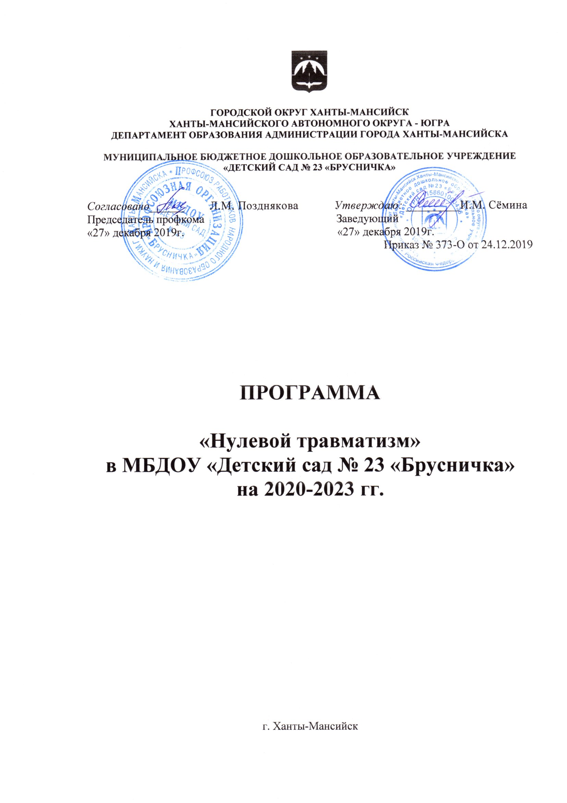

1. Общие положения
  - 1.1. Настоящая программа "нулевого травматизма" (далее – Программа) разработана в соответствии с подпрограммой «Улучшение условий и охраны труда в автономном округе» Государственной программы Ханты-Мансийского автономного округа – Югры «Поддержка занятости населения», утвержденной постановлением Правительства Ханты-Мансийского автономного округа – Югры от 5 октября 2018 года № 343-п.
  - Программа устанавливает общие организационно-технические мероприятия, направленные на сохранение жизни и здоровья работников в процессе их трудовой деятельности.
  - Важнейшим фактором, определяющим необходимость разработки и реализации Программы, является социальная значимость повышения качества жизни и сохранения здоровья трудоспособного населения.

2. Цели Программы
2.1. Обеспечение безопасности и здоровья работников на рабочем месте.
2.2. Предотвращение несчастных случаев в ДОУ.
2.3. Обеспечение соответствия оборудования и процессов производства государственным нормативным требованиям по охране труда

3. Задачи Программы
3.1. Снижение рисков несчастных случаев на производстве.
3.2. Внедрение системы управления профессиональными рисками.

4. Принципы Программы
4.1. Приоритет жизни работника и его здоровья.
4.2. Ответственность руководителей и каждого работника за безопасность и соблюдение всех обязательных требований охраны труда.
4.3. Вовлечение работников в обеспечение безопасных условий и охраны труда.
4.4. Оценка и управление рисками на производстве, проведение регулярных аудитов безопасности.
4.5. Непрерывное обучение и информирование работников по вопросам охраны труда.

5. Основные направления Программы
5.1. Программой предусмотрена реализация скоординированных действий по следующим основным направлениям:
5.1.1. Обеспечение соответствия оборудования и процессов производства законодательным нормативным требованиям по охране труда, промышленной и пожарной безопасности.
5.1.2. Обеспечение безопасности работника на рабочем месте.
5.1.3. Использование механизма частичного финансирования предупредительных мер по сокращению производственного травматизма
и профессиональных заболеваний работников за счёт средств страховых взносов на обязательное социальное страхование от несчастных случаев на производстве и профессиональных заболеваний.
5.1.4. Проведение специальной оценки условий труда.
5.1.5. Развитие санитарно-бытового и лечебно-профилактического обслуживания работников в соответствии с требованиями охраны труда.
5.1.6. Приобретение и выдача сертифицированной специальной одежды, специальной обуви и других средств индивидуальной защиты, смывающих и обезвреживающих средств в соответствии с установленными нормами работникам, занятым на работах с вредными и (или) опасными условиями труда, а также на работах, выполняемых в особых температурных условиях или связанных с загрязнением.
5.1.7. Проведение дней охраны труда, совещаний, семинаров и иных мероприятий по вопросам охраны труда.
5.1.8. Обучение безопасным методам и приемам выполнения работ, проведение инструктажа по охране труда, стажировки на рабочем месте
и проверки знания требований охраны труда.
5.1.9. Организация контроля за состоянием условий труда на рабочих местах, а также за правильностью применения работниками средств индивидуальной и коллективной защиты.
5.1.10. Проведение обязательных предварительных (при поступлении на работу) и периодических (в течение трудовой деятельности) медицинских осмотров работников.
5.1.11. Информирование работников о состоянии условий и охраны труда на рабочих местах, существующем риске повреждения здоровья, о полагающихся работникам компенсациях за работу во вредных и (или) опасных условиях труда, средствах индивидуальной защиты.
5.1.12. Разработка и утверждение правил и инструкций по охране труда для работников.

5.1.13. Проведение проверок состояния условий и охраны труда на рабочих местах, рассмотрение их результатов, выработка предложений по приведению условий и охраны труда в соответствие с государственными нормативными требованиями охраны труда.

5.1.14. Приобретение и выдача в установленном порядке работникам, занятым на работах с вредными и (или) опасными условиями труда, молока и других равноценных пищевых продуктов, лечебно-профилактического питания.

5.1.15. Внедрение более совершенных технологий производства, нового оборудования, средств автоматизации и механизации производственных процессов с целью создания безопасных условий труда, ликвидации (сокращении числа) рабочих мест с вредными и (или) опасными условиями труда.

5.1.16. Привлечение к сотрудничеству в вопросах улучшения условий труда и контроля за охраной труда членов трудовых коллективов – через обеспечение работы совместных комитетов (комиссий) по охране труда, уполномоченных (доверенных) лиц по охране труда профессионального союза или трудового коллектива.

5.1.17. Проведение предварительной проверки (самопроверки) соблюдения требований трудового законодательства с помощью электронного сервиса «Онлайнинспекция.РФ».

5.2. Перечень мероприятий, сгруппированных в соответствии с основными направлениями Программы, с указанием объёмов финансирования
рекомендуется представить в Приложении.

__________

ПРИЛОЖЕНИЕ
к программе
"Нулевой травматизм"

ПЕРЕЧЕНЬ МЕРОПРИЯТИЙ
по реализации программы "Нулевой травматизм» в МБДОУ «Детский сад № 23 «Брусничка»

№  п/п | Наименование мероприятия | Ответственные исполнители | Срок  исполнения | Объем финансирования, тыс. рублей
 |  |  |  | 2020 год |  | 2021 год | 2022 год |  |  | 2023 год
1.Стать лидером – показать приверженность принципам
1.1. | Создание службы охраны труда  (введение должности специалиста по охране труда)
а) | Назначение ответственного лица за обеспечение охраны труда в организации | Заведующий | Январь ежегодно | - | - |  |  | - | -
б) | Осуществление функций по охране труда работодателем лично (руководителем организации, индивидуальным предпринимателем)
в) | Заключение гражданско-правового договора с организацией или специалистом, оказывающими услуги в области охраны труда
1.2. | Консультирование по вопросам соблюдения требований трудового законодательства и проведение самопроверки своей организации по средствам электронного сервиса «Онлайнинспекция.РФ» | Специалист по ОТ | По мере необходимости | - | - |  |  | - | -
1.3. | Обеспечение выполнения предписаний органов государственного надзора и контроля в установленные сроки | Заведующий, Специалист по ОТ | По результатам проверок | - | - |  |  | - | -
1.4. | Включение вопросов состояния условий и охраны труда в повестки совещаний, проводимых руководителем организации с заслушиванием руководителей структурных подразделений | Заведующий, Руководители структурных подразделений, Специалист по ОТ | По мере необходимости | - | - |  |  | - | -
1.5. | Организация и проведение физкультурных и спортивных мероприятий, в том числе мероприятий по внедрению всероссийского физкультурно-спортивного комплекса «готов к труду и обороне» (ГТО) | Заведующий, Инструктор по ФК | По мере необходимости | - | - |  |  | - | -
1.6. | Организация и проведение физкультурно-оздоровительных мероприятий (производственной гимнастики) | Инструктор по ФК | Постоянно | - | - |  |  | - | -
2. Выявлять угрозы – контролировать риски
2.1. | Анализ и систематизация информации о состоянии условий и охраны труда в организации | Специалист по ОТ | Постоянно | - | - |  |  | - | -
2.2. | Оценка и приведение в соответствие с требованиями трудового законодательства существующих общественных отношений в организации с помощью проверочных листов сервиса «Электронный инспектор» | Специалист по ОТ | По мере необходимости | - | - |  |  | - | -
2.3. | Внедрение процедуры управления профессиональными рисками (порядка реализации мероприятий по управлению профессиональными рисками) | Специалист по ОТ | 2020 г. | - | - |  |  | - | -
2.4. | Проведение проверок условий и охраны труда на рабочих местах | Специалист по ОТ | В соответствии с планом мероприятий по охране труда | - | - |  |  | - | -
2.5. | Внедрение и проведение поведенческого аудита безопасности | Специалист по ОТ | В соответствии с планом мероприятий по охране труда | - | - |  |  | - | -
2.6. | Организация расследования и учета микротравм, полученных работниками в процессе трудовой деятельности | Руководители структурных подразделений, Специалист по ОТ | По мере необходимости | - | - |  |  | - | -
2.7. | Осуществление контроля за соблюдением работниками требований охраны труда. | Заведующий, Уполномоченные сотрудники учреждения, Руководители структурных подразделений, Специалист по ОТ | В соответствии с планом мероприятий по охране труда | - | - |  |  | - | -
2.8. | Разработка и внедрение порядка выявления потенциально возможных аварий, порядка действий в случае их возникновения | Специалист по ОТ | По мере необходимости | - | - |  |  | - | -
3. Определять цели – разрабатывать программы
3.1. | Внедрение системы управления охраной труда в соответствии с действующим законодательством | Заведующий, Специалист по ОТ | 2020 | - | - |  |  | - | -
3.2. | Обеспечение наличия комплекта нормативных правовых актов, содержащих требования охраны труда в соответствии со спецификой деятельности | Специалист по ОТ | Ежегодно | - | - |  |  | - | -
3.3. | Анализ и актуализация действующих локальных нормативных актов по охране труда (должностных инструкций (должностных регламентов), положений о подразделениях в целях распределения функций и обязанностей по охране труда) | Специалист по ОТ, Руководители структурных подразделений, Специалист отдела кадров | Ежегодно | - | - |  |  | - | -
3.4. | Выборы уполномоченных (доверенных) лиц по охране труда | Заведующий | Ежегодно | - | - |  |  | - | -
3.5. | Создание и обеспечение работы комитета (комиссии) по охране труда | Заведующий, Специалист по ОТ | Ежегодно | - | - |  |  | - | -
3.6. | Оценка эффективности мероприятий по приведению уровней воздействия вредных и (или) опасных производственных факторов на рабочих местах в соответствие с государственными нормативными требованиями охраны труда | Заведующий, Комиссия по ОТ, Руководители структурных подразделений, Специалист по ОТ | В соответствии с планом мероприятий по охране труда | - | - |  |  | - | -
4. Создать систему безопасности и гигиены труда – достичь высокого уровня организации
4.1. | Информирование работников об условиях труда на их рабочих местах, уровнях профессиональных рисков, а также о предоставляемых им гарантиях, полагающихся компенсациях посредством размещения актуальной информации в общедоступных местах | Специалист по ОТ | Ежегодно | - | - |  |  | - | -
4.2. | Обеспечение оптимальных режимов труда и отдыха работников путем внедрения мероприятий по предотвращению возможности травмирования работников, их заболеваемости из-за переутомления и воздействия психофизиологических факторов | Специалист по ОТ, Руководители структурных подразделений, Специалист отдела кадров | Постоянно | - | - |  |  | - | -
4.3. | Установление перечня профессий (должностей) работников, работа в которых дает право на бесплатное получение молока, других равноценных пищевых продуктов или лечебно-профилактического питания, порядка предоставления таких продуктов | Специалист по ОТ, Руководители структурных подразделений, Специалист отдела кадров | Ежегодно | - | - |  |  | - | -
4.4. | Осуществление обязательных (в силу положений нормативных правовых актов), и на добровольной основе (в том числе по предложениям работников, уполномоченных ими представительных органов, комитета (комиссии) по охране труда) медицинских осмотров, психиатрических освидетельствований, химико-токсикологических исследований работников | Заведующий, Специалист по ОТ | В соответствии со сроками, определенными в результате проведенной специальной оценки условий труда | 400 | 400 |  |  | 400 | 400
4.5. | Направление списка контингента, разработанного и утвержденного работодателем, в территориальный орган федерального органа исполнительной власти, уполномоченного на осуществление федерального государственного санитарно-эпидемиологического надзора по фактическому месту нахождения работодателя | Заведующий, Специалист по ОТ | Ежегодно | - | - |  |  | - | -
4.6. | Направление работников, в случае принятия соответствующего решения врачебной комиссией, не реже одного раза в пять лет на прохождение периодического осмотра в центрах профпатологии и других медицинских организациях, имеющих право на проведение предварительных и периодических осмотров, на проведение экспертизы профессиональной пригодности и экспертизы связи заболевания с профессией | Заведующий, Специалист по ОТ | По мере необходимости | - | - |  |  | - | -
4.7. | Устройство новых и (или) реконструкция имеющихся мест организованного отдыха, помещений и комнат релаксации, психологической разгрузки и др. | Администрация | Ежегодно | 5 | 5 |  |  | 5 | 5
4.8. | Приобретение и монтаж установок (автоматов) для обеспечения работников питьевой водой | Администрация | Ежегодно | 20 | 20 |  |  | 20 | 20
4.9. | Оборудование помещения для оказания медицинской помощи и (или) создание санитарных постов с аптечками | Заведующий, Специалист по ОТ | Ежегодно | 37 | 37 |  |  | 37 | 37
5. Обеспечивать безопасность и гигиену на рабочих местах, при работе со станками и оборудованием
5.1. | Проведение специальной оценки условий труда | Заведующий, Специалист по ОТ | В соответствии с планом мероприятий по охране труда | - | 10 |  |  | 10 | 10
5.2. | Реализация мероприятий, разработанных по результатам проведения специальной оценки труда | Заведующий, Специалист по ОТ | По результатам проведения СОУТ | - | - |  |  | - | -
5.3. | Учет количества рабочих мест, на которых улучшены условия труда по результатам специальной оценки условий труда | Специалист по ОТ | По результатам проведения СОУТ | - | - |  |  | - | -
5.4. | Обеспечение работников специальной одеждой, специальной обувью и другими средствами индивидуальной защиты (далее – СИЗ), имеющих сертификат или декларацию соответствия, осуществление контроля за обязательным применением работниками СИЗ | Заведующий, Специалист по ОТ, Руководители структурных подразделений, | В соответствии с нормами выдачи СИЗ | - | 420 |  |  | - | 500
5.5. | Проведение проверок исправности СИЗ, замена частей СИЗ при снижении защитных свойств | Специалист по ОТ, комиссия по ОТ | В соответствии с планом мероприятий по охране труда | - | - |  |  | - | -
5.6. | Приобретение и монтаж средств сигнализации о нарушении нормального функционирования производственного оборудования, средств аварийной остановки, а также устройств, позволяющих исключить возникновение опасных ситуаций при полном или частичном прекращении энергоснабжения и последующем его восстановлении | Заместитель заведующего по АХЧ | По мере необходимости | 10 | 10 |  |  | 10 | 10
5.7. | Внедрение систем автоматического контроля уровней опасных и вредных производственных факторов на рабочих местах, технических устройств, обеспечивающих защиту работников от поражения электрическим током | Специалист по ОТ, Заместитель заведующего по АХЧ | По мере необходимости | - | - |  |  | - | -
5.8. | Нанесение на производственное оборудование, органы управления и контроля, элементы конструкций, коммуникаций и на другие объекты сигнальных цветов и знаков безопасности | Специалист по ОТ | По мере необходимости | - | - |  |  | - | -
5.9. | Устройство новых и реконструкция имеющихся отопительных и вентиляционных систем в производственных и бытовых помещениях | Заместитель заведующего по АХЧ | По мере необходимости | - | - |  |  | - | -
5.10. | Механизация и автоматизация технологических операций (процессов) с учетом специфики деятельности организации | Заместитель заведующего по АХЧ | По мере необходимости | - | - |  |  | - | -
5.11. | Приведение уровней естественного и искусственного освещения на рабочих местах, в бытовых помещениях, местах прохода работников в соответствие с действующими нормами | Заместитель заведующего по АХЧ | По мере необходимости | - | - |  |  | - | -
5.12. | Обеспечение содержания зданий, помещений, территории в соответствии с требованиями охраны труда | Специалист по ОТ, Заместитель заведующего по АХЧ | В соответствии с периодическими техническими осмотрами зданий, сооружений | 50 | 50 |  |  | 50 | 50
5.13. | Проведение государственной экспертизы условий труда | Заведующий, Специалист по ОТ | 2021-2022 гг. | - | - |  |  | - | -
5.14. | Принятие мер по устранению нарушений выявленных в ходе проведения государственной экспертизы условий труда | Заведующий, Специалист по ОТ | По результатам проведения государственной экспертизы условий труда | - | - |  |  | - | -
5.15. | Использование средств Фонда социального страхования Российской Федерации на финансирование предупредительных мер по снижению производственного травматизма и профессиональных заболеваний | Специалист по ОТ | Ежегодно | 20 | 20 |  |  | 20 | 20
6. Повышать квалификацию – развивать профессиональные навыки
6.1. | Проведение инструктажей
а) | Проведение вводного инструктажа | Специалист по ОТ | Перед допуском работника к работе | - | - |  |  | - | -
б) | Проведение первичного инструктажа на рабочем месте | Руководители структурных подразделений | До начала работы | - | - |  |  | - | -
в) | Проведение повторного инструктажа | Руководители структурных подразделений | Не реже 1 раза в 6 месяцев | - | - |  |  | - | -
г) | Проведение внепланового инструктажа | Руководители структурных подразделений | По мере необходимости | - | - |  |  | - | -
д) | Проведение целевого инструктажа | Руководители структурных подразделений | При выполнении разовых работ | - | - |  |  | - | -
6.2. | Организация обучения руководителя организации, руководителей структурных подразделений, специалистов по охране труда, лиц, ответственных за организацию работы по охране труда, уполномоченных (доверенных) лиц по охране труда, членов комитетов (комиссий) по охране труда за счет средств работодателя. | Заведующий, Специалист по ОТ | 2021 г. | - | 100 |  |  | - | -
6.3. | Организация обучения работников рабочих профессий требованиям охраны труда, оказанию первой помощи пострадавшим | Заведующий, Специалист по ОТ | Ежегодно | 35 | 35 |  |  | 35 | 35
6.4. | Организация обучения электротехнического персонала на соответствующую группу по электробезопасности | Инженер МБУ «Управление по эксплуатации  служебных зданий» | Ежегодно | - | - |  |  | - | -
6.5. | Создание и обеспечение работы комиссии по проверке знаний требований охраны труда в составе не менее трех человек, прошедших обучение по охране труда и проверку знаний требований охраны труда | Заведующий, Специалист по ОТ | Ежегодно | - | - |  |  | - | -
6.6. | Повышение уровня компетенции молодых специалистов в сфере охраны труда посредством организации соответствующих информационных мероприятий | Заведующий, Специалист по ОТ | Ежегодно | - | - |  |  | - | -
6.7. | Включение вопроса «ВИЧ/СПИД на рабочих местах» в программы проведения инструктажей по охране труда, в планы обучения повышения квалификации специалистов по охране труда, специалистов отделов кадров и медицинских работников, работающих в организациях | Заведующий, Специалист по ОТ, Медицинский работник | Ежегодно | - | - |  |  | - | -
7. Инвестировать в кадры – мотивировать посредством участия
7.1. | Компенсация работникам оплаты занятий спортом в клубах и секциях | Заведующий, Главный бухгалтер, специалист отдела кадров | По мере необходимости в пределах финансовых возможностей учреждения | 5 | 5 |  |  | 5 | 5
7.2. | Приобретение, содержание и обновление спортивного инвентаря | Заведующий, Заместитель заведующего по ОВ | По мере необходимости | 45 | - |  |  | 45 | -
7.3. | Устройство новых и (или) реконструкция имеющихся помещений и площадок для занятий спортом | Заведующий, Заместитель заведующего по ОВ | По мере необходимости | - | - |  |  | - | -
7.4. | Проведение смотров, конкурсов на лучшую организацию работы по охране труда среди структурных подразделений | Специалист по ОТ | В соответствии с планом мероприятий по охране труда в организации | - | - |  |  | - | -
7.5. | Проведение дней (месячника) охраны труда | Специалист по ОТ | В соответствии с планом мероприятий по охране труда в организации | - | - |  |  | - | -
7.6. | Участие в федеральных и региональных конкурсах по охране труда | Специалист по ОТ | По мере необходимости | - | - |  |  | - | -
7.7 | Организация различных информационно – методических площадок: уголков охраны труда, методических кабинетов | Специалист по ОТ | В соответствии с планом мероприятий по охране труда в организации | 5 | 5 |  |  | 5 | 5

Заведующий МБДОУ «Детский сад №23 «Брусничка» И.М. Сёмина

